Resolución del Pleno del Instituto de Transparencia, Acceso a la Información Pública y Protección de Datos Personales del Estado de México y Municipios, con domicilio en Metepec, Estado de México, a diez de mayo de dos mil veintitrés.
VISTO el expediente formado con motivo del recurso de revisión 14994/INFOEM/IP/RR/2022, interpuesto por un particular que no proporcionó nombre o seudónimo, en lo sucesivo la parte Recurrente, en contra de la respuesta a su solicitud por parte de la Secretaría de Movilidad, en lo sucesivo el Sujeto Obligado, se procede a dictar la presente resolución con base en los siguientes:
I. A N T E C E D E N T E S
1. Solicitud de acceso a la información. Con fecha dieciocho de agosto de dos mil veintidós, la parte Recurrente presentó, a través del Sistema de Acceso a la Información Mexiquense, en lo subsecuente el SAIMEX, ante el Sujeto Obligado, la solicitud de acceso a la información pública, a la que se le asignó el número 00427/SMOV/IP/2022, mediante la cual requirió la información siguiente:
“Se solicita las obras y proyectos realizados de infraestructura de carreteras contratados en el Estado de México, el proyecto ejecutivo, el estudio de costo beneficio, el estudio de factibilidad, el proceso de licitación, el nombre de los que parciciparon, la empresa que los ejecuta, el costo de la obra o proyecto y el avance, el número de beneficiarios por comunidad, colonia, delegación o municipio.” (sic)
La parte Recurrente no adjuntó archivos.
Modalidad de Entrega: a través de SAIMEX
2. Prorroga. Con fecha ocho de septiembre de dos mil veintidós, el Sujeto Obligado, solicitó prórroga mediante SAIMEX, argumentando lo siguiente:
“...Con fundamento en el artículo 163 de la Ley de Transparencia y Acceso a la Información Pública del Estado de México y Municipios, se le hace de su conocimiento que el plazo de 15 días hábiles para atender su solicitud de información ha sido prorrogado por 7 días en virtud de las siguientes razones:
Se anexa respuesta”
El Sujeto Obligado anexó el escrito signado por el Titular de la Unidad de Transparencia mediante el cual hace del conocimiento a la persona solicitante que el servidor público habilitado de la Dirección General de Vialidad, como área responsable requirió la ampliación de plazo establecida en el artículo 163 de la Ley de Transparencia y Acceso a la Información Pública del Estado de México y Municipios, señalando que dicha prórroga se realizó atendiendo a lo establecido por el ACUERDO CT/SM/A/01/2022 de la Centésima Quincuagésima Quinta Sesión Extraordinaria del Comité de Transparencia, celebrada el ocho de septiembre de dos mil veintidós, misma que adjuntó al SAIMEX, como se ilustra a continuación:
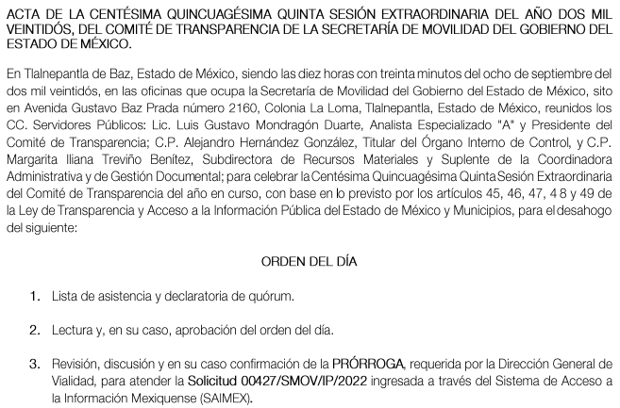
3. Respuesta. Con fecha veinte de septiembre de dos mil veintidós, el Sujeto Obligado envió su respuesta a la solicitud de acceso a la información a través de SAIMEX, sustancialmente en los términos siguientes:
“…Se anexa respuesta...” (sic)
El Sujeto Obligado adjuntó lo siguiente:
- Escrito de fecha veinte de septiembre de dos mil veintidós, signado por el Titular de la Unidad de Transparencia mediante el cual notifica a la persona solicitante el pronunciamiento emitido por el servidor público habilitado de la Dirección General de Vialidad, como el área competente para atender la solicitud, quien remitió en archivo digital una tabla que contiene la información señalada, derivado de la búsqueda efectuada en el año inmediato anterior, de conformidad con el criterio 03/09 emitido por el Instituto Nacional de Transparencia, Acceso a la Información y Protección de Datos Personales, INAI, esto es, del uno de enero de dos ml veintiuno al diecinueve de agosto de dos mil veintidós, al no haber señalado la persona solicitante periodo del cual requiere la información.
- Relación de 22 contratos adjudicados del uno de enero de dos mil veintiuno al diecinueve de agosto de dos mil veintidós, que contiene: número progresivo, contrato, costo de la obra, empresa, estatal/federal, nombre de la obra, proyecto o acción, municipio, responsable, beneficiarios, tipo, adjudicación, avance y proyecto.
4. Interposición del recurso de revisión. Inconforme con los términos de la respuesta emitida por parte del Sujeto Obligado, veintiuno de septiembre de dos mil veintidós, la parte Recurrente interpuso el recurso de revisión a través de SAIMEX, en donde se manifestó de la siguiente manera:
Acto impugnado:
“Entrega la información incompleta no entrega los estudios y los contratos que fueron solicitados.” (sic)
Y Razones o motivos de inconformidad:
“Niega la uinformación solo entrega listado.” (sic)
5. Turno. De conformidad con el artículo 185 fracción I de la Ley de Transparencia y Acceso a la Información Pública del Estado de México y Municipios vigente, el presente recurso de revisión se turnó por el sistema electrónico del Instituto de Transparencia, Acceso a la Información Pública y Protección de Datos Personales del Estado de México y Municipios, a la Comisionada Guadalupe Ramírez Peña, a efecto de que analizará sobre su admisión o su desechamiento.
6. Admisión del Recurso de revisión. Con fecha veintiséis de septiembre de dos mil veintidós, este Instituto de Transparencia, Acceso a la Información Pública y Protección de Datos Personales del Estado de México y Municipios, admitió a trámite el recurso de revisión que ahora se resuelve, dando un plazo máximo de siete días hábiles para que las partes manifestaran lo que a su derecho resultara conveniente, ofrecieran pruebas, formularan alegatos y el Sujeto Obligado presentara su informe justificado.
7. Manifestaciones. En fecha seis de octubre de dos mil veintidós, el Sujeto Obligado remitió, a través de SAIMEX, el oficio número CCT/UT/0454/2022, signado por el Titular de la Unidad de Transparencia, mediante el cual, con relación a los motivos de inconformidad aducidos, señala que en ningún momento se negó el derecho de acceso a la información de la parte Recurrente, tomando en consideración que el Sujeto Obligado otorgó en la respuesta a la solicitud primigenia, la información correspondiente al objeto del requerimiento de información inicial.
Asimismo, a través de la Dirección General de Vialidad, como área competente para atender el requerimiento de información, refiere que en la respuesta primigenia se informó a la parte Recurrente de manera desglosada mediante una tabla la información que solicitó; de igual forma señaló que en ningún momento se buscó vulnerar el derecho de acceso a la información, tomando en consideración que nunca se solicitó copia de la información, ni se señaló el periodo de búsqueda, en tal sentido señaló que si era el deseo de la parte recurrente acceder en la modalidad de copia simple, era necesario cubrir el costo de reproducción correspondiente a 38,522 (treinta y ocho mil quinientas veintidós) copias simples, generando un monto total de $77,066 (setenta y siete mil sesenta y seis pesos 00/100 M. N.), en atención al artículo 73, fracción II del Código Financiero del Estado de México, argumentando que la Unidad Administrativa no cuenta con las herramientas tecnológicas ni con el capital humano para digitalizar la información señalada, por lo que dicha puesta a disposición se realiza de conformidad con los artículos 158 y 164 de la Ley de Transparencia y Acceso a la Información Pública del Estado de México.
Una vez analizado el documento, se hizo del conocimiento de la parte Recurrente, con la finalidad de que manifestara lo que a su derecho estimara conveniente, no obstante, fue omisa en ejercer dicha prerrogativa.
8. Ampliación del término para resolver. En fecha ocho de noviembre de dos mil veintidós, se amplió el término para resolver el recurso de revisión en términos del artículo 181 párrafo tercero de la Ley de Transparencia y Acceso a la Información Pública del Estado de México y Municipios.
Este organismo garante no pasa por alto justificar, que el plazo para emitir la resolución en el presente asunto encuentra justificación en el alto número de recursos de revisión recibidos dentro del año dos mil veintidós, que, en comparación con los recibidos el año dos mil veintiuno, se incrementó aproximadamente un 300%, circunstancia atípica que ha rebasado las capacidades técnicas y humanas del personal encargado de la proyección de las resoluciones a dichos medios de impugnación.
Por ello, es menester precisar que, si bien se ha excedido el plazo para resolver el presente medio de impugnación, de conformidad con la ley de la materia, el plazo para emitir la resolución se encuentra justificado en los elementos para medir la razonabilidad de asuntos conforme a los parámetros establecidos por diversos órganos jurisdiccionales federales, aplicables también en procedimientos análogos, como el que nos ocupa.
Así, en términos de lo que establecen los artículos 8.1 y 25 de la Convención Americana sobre Derechos Humanos, los recursos deben ser sencillos y resolverse en el menor tiempo posible, tomando en consideración la dilación total del procedimiento; esto es, en un plazo razonable.
En ese sentido, el legislador fijó los términos procesales en las leyes, de manera general, sin que pudiera prever la variada gama de casos que son resueltos por los órganos jurisdiccionales o cuasi jurisdiccionales, tanto por la complejidad de los hechos, como por el número de casos que conocen.
Por ello, excepcionalmente, si un asunto es resuelto con posterioridad a los plazos señalados por la norma debe analizarse la razonabilidad del tiempo necesario para su resolución, atentos a los siguientes criterios:
- Complejidad del Asunto: La complejidad de la prueba, la pluralidad de sujetos procesales, el tiempo transcurrido, las características y contexto del recurso.
- Actividad Procesal del interesado. Acciones u omisiones del interesado.
- Conducta de la Autoridad: Las Acciones u omisiones realizadas en el procedimiento. Así como si la autoridad actuó con la debida diligencia.
d) La afectación generada en la situación jurídica de la persona involucrada en el proceso: Violación a sus derechos humanos.
De modo que, cuando se trate de un asunto excepcional, por alguna o todas las características mencionadas; o bien, cuando el ingreso de asuntos al órgano jurisdiccional o cuasi jurisdiccional respectivo supere notoriamente al que podría considerarse normal, debe concluirse que es una excluyente de responsabilidad en relación con la actuación del funcionario, como ha acontecido en el caso que nos ocupa.
Argumento que encuentra sustento en la jurisprudencia P./J. 32/92 emitida por el Pleno de la Suprema Corte de Justicia de la Nación de rubro “TÉRMINOS PROCESALES. PARA DETERMINAR SI UN FUNCIONARIO JUDICIAL ACTUÓ INDEBIDAMENTE POR NO RESPETARLOS SE DEBE ATENDER AL PRESUPUESTO QUE CONSIDERÓ EL LEGISLADOR AL FIJARLOS Y LAS CARACTERÍSTICAS DEL CASO.”, visible en la Gaceta del Seminario Judicial de la Federación con el registro digital 205635.
Razones por las cuales cabe concluir que, la resolución al recurso de revisión se solventa hasta esta fecha, debido a que existe una excesiva carga de trabajo en desproporción a la capacidad de los recursos materiales y humanos con que cuenta este Instituto para atender la enorme demanda de usuarios que acuden para que se les garantice su Derecho de acceso a la información Pública y Protección de Datos Personales, aunado a la complejidad de los hechos a los que se refieren, así como al volumen del expediente, la extensión de los escritos y pruebas aportadas y desahogadas por las partes; lo que impide la tramitación de los recursos dentro de los términos legales previamente establecidos por la Ley, por tratarse de causas de fuerza mayor.
Al respecto, también son de considerar los criterios sostenidos por el Cuarto Tribunal Colegiado en Materia Administrativa del Primer Circuito, cuyos rubros y datos de identificación son los siguientes:
“PLAZO RAZONABLE PARA RESOLVER. DIMENSIÓN Y EFECTOS DE ESTE CONCEPTO CUANDO SE ADUCE EXCESIVA CARGA DE TRABAJO.” consultable en el Seminario Judicial de la Federación y su gaceta, con el registro digital 2002351.
“PLAZO RAZONABLE PARA RESOLVER. CONCEPTO Y ELEMENTOS QUE LO INTEGRAN A LA LUZ DEL DERECHO INTERNACIONAL DE LOS DERECHOS HUMANOS.”, visible en el Seminario Judicial de la Federación y su gaceta, con el registro digital 2002350.
Por ello, este organismo garante comprometido con la tutela de los derechos humanos confiados, señala que este exceso del plazo legal para resolver el presente asunto, resulta de carácter excepcional.
9. Cierre de instrucción. Una vez transcurrido el periodo otorgado a las partes para realizar sus manifestaciones y no habiendo documentos que integrar al expediente, con fecha dos de mayo de dos mil veintitrés, la Comisionada Ponente determinó el cierre de instrucción en términos de la fracción VI del artículo 185 de la Ley de Transparencia y Acceso a la Información Pública del Estado de México y Municipios.
10. Requerimiento adicional. El tres de mayo de dos mil veintitrés, se envió por correo electrónico un requerimiento de información adicional al Sujeto Obligado, el cual consistió en lo siguiente:
“
Asunto: Requerimiento de información
Metepec, Estado de México, a 03 de mayo de 2023

Luis Gustavo Mondragón Duarte
Titular de la Unidad de Transparencia de la
Secretaría de Movilidad
P r e s e n t e:
De las constancias que integran el expediente del recurso de revisión 14994/INFOEM/IP/RR/2022; se desprede que en atencion a la solicitud de información 00427/SMOV/IP/2022, con fundamento en el artículo 158 de la Ley de Transparencia y Acceso a la Información Pública del Estado de México y Municipios, propuso mediante informe justificado el cambio de la modalidad de entrega en copias simples con costo con base en el pronunciamiento emitido por la Dirección General de Vialidad, quien argumentó en lo medular, que si era el deseo de la parte recurrente acceder en la modalidad de copia simple, era necesario cubrir el costo de reproducción correspondiente a 38,522 (treinta y ocho mil quinientas veintidós) copias simples, generando un monto total de $77,066 (setenta y siete mil sesenta y seis pesos 00/100 M. N.), en atención al artículo 73, fracción II del Código Financiero del Estado de México, argumentando que la Unidad Administrativa no cuenta con las herramientas tecnológicas ni con el capital humano para digitalizar la información señalada.
Sin embargo, se tiene que dejó de justificar, de manera clara, las razones o motivos que lo llevaron hacer dicho cambio de modalidad, por lo que, se carece de los elementos que permitan justificar que, efectivamente, existe la necesidad de realizar el cambio de modalidad, lo anterior en términos de los señalado por el artículo 155 fracción V, 158 y 164 de la Ley de Transparencia y Acceso a la Información Pública del Estado de México y Municipios.
Por tanto, con fundamento en el artículo 14, fracciones I, II, V y XVI del Reglamento Interior del Instituto de Transparencia, Acceso a la Información Pública y Protección de Datos Personales del Estado de México y Municipios publicado en la Gaceta del Gobierno el 14 de marzo de 2023; con el objeto de contar con los elementos necesarios para la elaboración del proyecto de resolución correspondiente, se requiere informe lo siguiente respecto de los estudios de costo beneficio y los estudios de factibilidad de las obras y proyectos realizados de infraestructura de carreteras contratados en el Estado de México reportadas en respuesta:
1.- Manifieste, de manera clara y precisa, las razones y fundamentos suficientes que impiden la entrega de la información a través del SAIMEX.
2.- Se refiera con exactitud, al cúmulo de información de que se trata y sí excede las capacidades del SAIMEX, esto mediante el reporte de incidencias realizado con el área de soporte técnico del INFOEM.
3.- Que la información solicitada, sobrepasa las capacidades técnicas administrativas y humanas del Sujeto Obligado para cumplir con la solicitud, en los plazos establecidos para dichos efectos, con los respectivos medios de convicción.
La información de mérito deberá ser entregada a este Instituto en un lapso no mayor a tres días, a través de los correos electrónicos viridiana.santana@itaipem.org.mx y berenice.carrillo@infoem.org.mx, de acuerdo a lo establecido en el artículo 29 del Código de Procedimientos Administrativos del Estado de México de aplicación supletoria a la Ley de Transparencia y Acceso a la Información Pública del Estado de México y Municipios.

Sin más por el momento, aprovecho la ocasión para enviarle un cordial saludo. ”
11. Atención al requerimiento adicional. El Sujeto Obligado fue omiso en emitir pronunciamiento alguno con relación al requerimiento de información.
En razón de que fue debidamente sustanciado el expediente electrónico y no existe diligencia pendiente de desahogo, se emite la Resolución que conforme a Derecho proceda, de acuerdo con los siguientes:
II. C O N S I D E R A N D O S
Primero. Competencia. El Instituto de Transparencia, Acceso a la Información Pública y Protección de Datos Personales del Estado de México y Municipios, es competente para conocer y resolver el presente recurso de revisión interpuesto por la parte recurrente, conforme a lo dispuesto en los artículos 6, apartado A de la Constitución Política de los Estados Unidos Mexicanos; 5 párrafos trigésimo, trigésimo primero y trigésimo segundo fracciones IV y V de la Constitución Política del Estado Libre y Soberano de México; 2, fracción II; 29, 36 fracciones I y II; 176, 178, 181, 185, fracción I, 186 y 188 de la Ley Transparencia y Acceso a la Información Pública del Estado de México y Municipios; 9, fracciones I y XXIII y 11 del Reglamento Interior del Instituto de Transparencia, Acceso a la Información Pública y Protección de Datos Personales del Estado de México y Municipios.
Segundo. Oportunidad y Procedibilidad del Recurso de Revisión. Previo al estudio del fondo del asunto, se procede a analizar los requisitos de oportunidad y procedibilidad que debe reunir el recurso de revisión interpuesto, previstos en los artículos 178 y 180 de la Ley de Transparencia y Acceso a la Información Pública del Estado de México y Municipios.
El recurso de revisión fue interpuesto dentro del plazo de quince días hábiles, previsto en el artículo 178 de la Ley de Transparencia y Acceso a la Información Pública del Estado de México y Municipios, toda vez que el Sujeto Obligado remitió la respuesta a la solicitud de información el día veinte de septiembre de dos mil veintidós, mientras que el recurso de revisión interpuesto por la parte Recurrente, se tuvo por presentado el día veintiuno de septiembre de dos mil veintidós, esto es, al siguiente día hábil siguiente en que tuvo conocimiento de la respuesta impugnada.
Al mismo tiempo, por cuanto hace a la procedibilidad del recurso de revisión, una vez realizado el análisis de los formatos de interposición del recurso, se concluye la acreditación plena de los elementos formales precisados por el artículo 180 de la Ley de Transparencia y Acceso a la Información Pública del Estado de México y Municipios, en atención a que fue presentado mediante el formato visible en el SAIMEX.
A efecto de sustentar lo anterior, es de suma importancia mencionar que si bien la persona solicitante no proporcionó nombre o seudónimo como se advierte en el detalle de seguimiento del SAIMEX, sin embargo, el no proporcionar un nombre completo no es motivo para archivar la solicitud de acceso a la información pública como concluida, conforme a lo previsto en el artículo 155, penúltimo párrafo de la Ley de Transparencia y Acceso a la Información Pública del Estado de México y Municipios que establece lo siguiente:
"Las solicitudes anónimas, con nombre incompleto o seudónimo serán procedentes para su trámite por parte del sujeto obligado ante quien se presente. No podrá requerirse información adicional con motivo del nombre proporcionado por el solicitante."
En el mismo tenor, el propio artículo 180 de la Ley de Transparencia local citado, en su último párrafo establece que cuando el recurso se interponga de manera electrónica, no será indispensable que contenga determinados requisitos, entre ellos, el nombre de la parte Recurrente, por lo que, en el presente caso, al haber sido presentado el recurso de revisión vía SAIMEX, dicho requisito resulta innecesario.
Finalmente, se advierte que resulta procedente la interposición del recurso, según lo manifestado por la parte Recurrente en sus motivos de inconformidad, de acuerdo al artículo 179, fracciones I y V del ordenamiento legal citado, que a la letra dice:
“Artículo 179. El recurso de revisión es un medio de protección que la Ley otorga a los particulares, para hacer valer su derecho de acceso a la información pública, y procederá en contra de las siguientes causas:
I. La negativa a la información solicitada;
...
V. La entrega de información incompleta;”
Tercero. Materia de la revisión. De la revisión a las constancias y documentos que obran en el expediente electrónico se advierte, que el tema sobre el que este Organismo Garante de Transparencia y Acceso a la Información se pronunciará será: verificar si la información otorgada por el Sujeto Obligado es adecuada y suficiente para satisfacer el derecho de acceso a la información pública de la parte Recurrente, o en su defecto, en caso de ser procedente, ordenar la entrega de información oportuna.
Cuarto. Estudio del asunto. Del análisis de la solicitud de información, motivo del recurso de revisión que ahora se resuelve se advierte que la parte Recurrente requirió al Sujeto Obligado le proporcione, información consistente en lo siguiente:
1. Las obras y proyectos realizados de infraestructura de carreteras contratados en el Estado de México.
2. El proyecto ejecutivo.
3. El estudio de costo beneficio.
4. El estudio de factibilidad.
5. El proceso de licitación.
6. Nombre de los que participaron.
7. La empresa que los ejecuta.
8. El costo de la obra o proyecto.
9. El avance.
10. El número de beneficiarios por comunidad, colonia, delegación o municipio.
En respuesta, el Sujeto Obligado, a través de la Unidad de Transparencia, hizo del conocimiento de la persona solicitante el pronunciamiento emitido por el servidor público habilitado de la Dirección General de Vialidad, como el área competente para atender la solicitud, quien, derivado de la búsqueda efectuada en el año inmediato anterior, de conformidad con el criterio 03/09 emitido por el Instituto Nacional de Transparencia, Acceso a la Información y Protección de Datos Personales, INAI, al no haber señalado la persona solicitante período del cual requiere la información, proporcionó la relación de 22 contratos adjudicados del uno de enero de dos mil veintiuno al diecinueve de agosto de dos mil veintidós, que contiene: número progresivo, contrato, costo de la obra, empresa, estatal/federal, nombre de la obra, proyecto o acción, municipio, responsable, beneficiarios, tipo, adjudicación, avance y proyecto; como se ilustra a continuación para un mejor entendimiento:
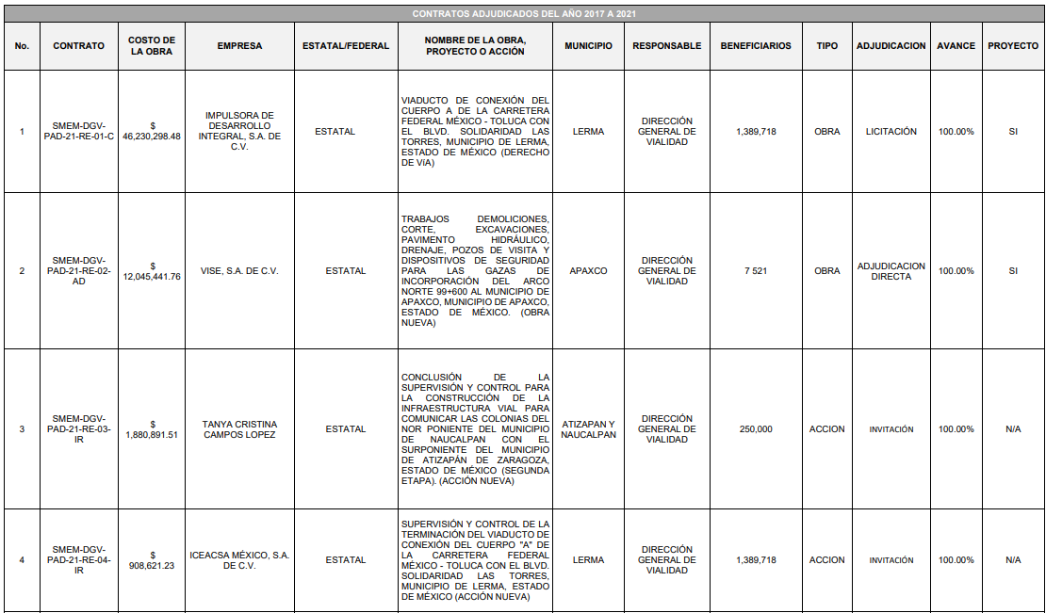
Conocida la respuesta por la persona solicitante, al no estar conforme con los términos de la misma, interpuso el recurso de revisión que nos ocupa, mediante el cual manifestó, como motivo de inconformidad, que le fue negada la información al haberse entregado sólo un listado, sin haberse entregado los estudios y contratos que fueron solicitados.
No pasa inadvertido para este Organismo Garante que los motivos de inconformidad aducidos, no versan sobre la totalidad de la información proporcionada por el Sujeto Obligado, pues la parte Recurrente manifestó, de manera expresa, que no se entregaron los estudios y los contratos que fueron solicitados.
En este orden de ideas, el resto de los datos proporcionados en la relación de los 22 contratos adjudicados uno de enero de dos mil veintiuno al diecinueve de agosto de dos mil veintidós, que no fue impugnada debe declararse consentida, toda vez que, al no haber realizado manifestaciones de inconformidad al respecto, no pueden producirse efectos jurídicos tendentes a revocar, confirmar o modificar el acto reclamado, ya que, en el caso concreto se infiere que la información proporcionada por el Sujeto Obligado, satisface la solicitud presentada.
Lo anterior es así, debido a que cuando la parte Recurrente impugna la respuesta del Sujeto Obligado, y este no expresa Razón o Motivo de Inconformidad en contra de todos los rubros solicitados, dichos rubros deben declararse atendidos, pues se entiende que la parte Recurrente ésta conforme con la información entregada al no contravenir la misma. Sirve de Apoyo a lo anterior, por analogía la Tesis Jurisprudencial Número 3ª./J.7/91, Publicada en el Semanario Judicial de la Federación y su Gaceta bajo el número de registro 174,177, que establece lo siguiente:
“REVISIÓN EN AMPARO. LOS RESOLUTIVOS NO COMBATIDOS DEBEN DECLARARSE FIRMES. Cuando algún resolutivo de la sentencia impugnada afecta a la recurrente, y ésta no expresa agravio en contra de las consideraciones que le sirven de base, dicho resolutivo debe declararse firme. Esto es, en el caso referido, no obstante que la materia de la revisión comprende a todos los resolutivos que afectan a la recurrente, deben declararse firmes aquéllos en contra de los cuales no se formuló agravio y dicha declaración de firmeza debe reflejarse en la parte considerativa y en los resolutivos debe confirmarse la sentencia recurrida en la parte correspondiente.”
Consecuentemente, se insiste, ante la falta de impugnación eficaz, la respuesta entregada debe declararse consentida por persona solicitante.
Lo anterior se sustenta con lo plasmado en el criterio 01/20 emitido por el Instituto Nacional de Transparencia, Acceso a la Información, y Protección de Datos Personales, INAI, que lleva por rubro y texto los siguientes:
“Actos consentidos tácitamente. Improcedencia de su análisis. Si en su recurso de revisión, la persona recurrente no expresó inconformidad alguna con ciertas partes de la respuesta otorgada, se entienden tácitamente consentidas, por ende, no deben formar parte del estudio de fondo de la resolución que emite el Instituto.”
Asimismo, resulta aplicable por analogía la tesis jurisprudencial número VI.3o.C. J/60, publicada en el Semanario Judicial de la Federación y su Gaceta bajo el número de registro 176,608 que a la letra dice:
“ACTOS CONSENTIDOS. SON LOS QUE NO SE IMPUGNAN MEDIANTE EL RECURSO IDÓNEO. Debe reputarse como consentido el acto que no se impugnó por el medio establecido por la ley, ya que si se hizo uso de otro no previsto por ella o si se hace una simple manifestación de inconformidad, tales actuaciones no producen efectos jurídicos tendientes a revocar, confirmar o modificar el acto reclamado en amparo, lo que significa consentimiento del mismo por falta de impugnación eficaz.”
Asimismo, no escapa de la óptica de este Organismo Garante que la persona solicitante pretendió ampliar la solicitud a través de su recurso de revisión, pues señaló que no le fueron entregados los contratos que fueron requeridos, no obstante, como se advierte en el antecedente 1 de la presente resolución, dichos documentos no fueron solicitados en un primer momento, en otras palabras, la entrega de los contratos celebrados con motivo de las obras y proyectos relacionados con infraestructura carretera, no fue requerida en la solicitud primigenia. En este sentido, dichos pronunciamientos se traducen como una plus petitio, y por tanto inatendibles a través del recurso de revisión.
Lo anterior se estima así, ya que una vez formulada su solicitud inicial, los particulares no pueden modificarla o ampliarla a través de posteriores promociones o en el momento de ingresar su recurso de revisión y menos aún si les fue otorgada la oportunidad para su ampliación, por tanto, la materia de las solicitudes de información se circunscribe a que se permita el acceso a los documentos inicialmente solicitados y en su caso a los aclarados o corregidos.
Robustece lo anterior lo plasmado en el criterio orientador número 01/17 emitido por el Instituto Nacional de Transparencia, Acceso a la Información y Protección de Datos Personales, INAI, que lleva por rubro y texto lo que a continuación se transcribe:
“Es improcedente ampliar las solicitudes de acceso a información, a través de la interposición del recurso de revisión. En términos de los artículos 155, fracción VII de la Ley General de Transparencia y Acceso a la Información Pública, y 161, fracción VII de la Ley Federal de Transparencia y Acceso a la Información Pública, en aquellos casos en que los recurrentes, mediante su recurso de revisión, amplíen los alcances de la solicitud de información inicial, los nuevos contenidos no podrán constituir materia del procedimiento a sustanciarse por el Instituto Nacional de Transparencia, Acceso a la Información y Protección de Datos Personales; actualizándose la hipótesis de improcedencia respectiva.”
No obstante, de lo anterior, se dejan a salvo los derechos de la persona solicitante, para que, en caso de considerar conveniente a sus intereses, el conocer la información que fue señalada, la solicite a través de una nueva solicitud de información.
Por otro lado, una vez admitido el presente recurso de revisión, en términos del artículo 185 fracción II de la Ley de Transparencia y Acceso a la Información Pública del Estado de México y Municipios, se integró el expediente y se puso a disposición de las partes para que, en un plazo máximo de siete días hábiles, manifestaran lo que a su derecho resultara conveniente.
En tal sentido, el Sujeto Obligado, señaló que en ningún momento se negó el derecho de acceso a la información de la parte Recurrente, tomando en consideración que desde la respuesta otorgada a la solicitud primigenia, se puso a disposición la información que obra en los archivos de la Unidad Administrativa competente.
A través de la Dirección General de Vialidad, reiteró que mediante la respuesta proporcionada se informó a la parte Recurrente de manera desglosada mediante una tabla la información que solicitó, no obstante precisó que, de ser su deseo acceder en la modalidad de copia simple, es necesario cubrir el costo de reproducción correspondiente a 38,522 (treinta ocho mil quinientos veintidós) copias simples, generando un monto total de $77,066 (setenta y siete mil sesenta y seis pesos 00/100 M.N), de conformidad con el artículo 73, fracción II del Código Financiero del Estado de México, señalando el procedimiento para el cálculo correspondiente, así como para acceder a la información una vez realizado el pago de derechos por la expedición de copias simples correspondiente.
Asimismo, señaló que en observancia del artículo 164 de la Ley de Transparencia y Acceso a la Información Pública del Estado de México y Municipios, ponía a disposición la información en virtud de que la Unidad Administrativa competente no cuenta con las herramientas tecnológicas ni con el capital humano para digitalizar la información señalada, y, finalmente refirió que no era posible proporcionar la información en la modalidad de consulta directa de conformidad con lo que establece el artículo 158 de la misma Ley.
Información que se hizo del conocimiento de la parte Recurrente, a efecto de que manifestara lo que a su derecho estimara conveniente, siendo omisa en ejercer dicha prerrogativa, como se señaló anteriormente.
Posteriormente este Instituto le requirió al Sujeto Obligado mediante correo electrónico precisar la cantidad de información o motivos por los cuales no era posible cargar la información al sistema SAIMEX; quien, como se señaló en los antecedentes de la presente resolución, omitió dar contestación al requerimiento.
Por consiguiente, se procede al análisis de los requerimientos combatidos por la persona solicitante y la información proporcionada por el Sujeto Obligado, a efecto de determinar si el derecho de acceso se satisfizo con la misma, o en su defecto, señalar los documentos que en el ejercicio de sus atribuciones pudo haber generado, y que, de manera enunciativa más no limitativa, pudieran colmar dicho derecho.
Atento a lo anterior, recordemos que la persona solicitante solicitó, de las obras y proyectos realizados de infraestructura de carreteras contratados en el Estado de México, la entrega:
- Estudio de costo beneficio
- Estudio de factibilidad
Información que efectivamente no se advierte en la relación proporcionada por la Dirección General de Vialidad, no obstante, con la finalidad de garantizar el Derecho humano de acceso de la persona solicitante, en la etapa de manifestaciones el Sujeto Obligado reconoció de manera expresa que cuenta con la información que colmaría la solicitud interpuesta por la parte Recurrente, tan es así que pretendió requerir un pago de derechos por la expedición de copias simples, con fundamento en el artículo 73, fracción II del Código Financiero del Estado de México, bajo el argumento de que la Unidad Administrativa competente no contaba con las herramientas tecnológicas ni con el capital humano para digitalizar la información señalada, sin embargo, es de precisar que no fundó ni motivó, de manera concreta, dicha determinación.
Lo anterior se estima así en virtud de que no se localizó en el expediente en el que se actúa argumento alguno en el que se señalara de manera clara y precisa, que los estudios requeridos se encontraban únicamente en soporte físico, la cantidad de fojas que integraban los mismos, así como tampoco se justificó la necesidad de reproducir la información a través de copias simples, sino que el servidor público habilitado competente se limitó a dar una respuesta general señalando que: si el deseo de la persona solicitante era acceder a la información en la modalidad de copia simple era necesario cubrir el costo de reproducción de 38,522 (treinta y ocho mil quinientos veintidós) copias simples, siendo de suma importancia reiterar que la parte Recurrente no se inconformó por la totalidad de la respuesta otorgada, asimismo, que los contratos no fueron materia de la solicitud inicial, sino que su inconformidad se refiere exclusivamente a los estudios de costo beneficio y de factibilidad.
Así las cosas, es evidente que este Organismo Garante no cuenta con elementos que den certeza sobre la necesidad el pretendido cambio de modalidad a copias simples con costo, máxime que de conformidad con el artículo 164 de la Ley de Transparencia y Acceso a la Información Pública del Estado de México y Municipios, por regla general, el acceso a la información debe darse dará en la modalidad de entrega y, en su caso, de envío elegidos por los solicitantes, y, en aquellos casos en los que no pueda entregarse o enviarse la información en la modalidad solicitada, se deben ofrecer, de manera fundada y motivada, otras modalidades, situación que en el asunto que nos ocupa, no observó el sujeto Obligado, pues de manera unilateral decidió poner la información de mérito a disposición de la persona solicitante únicamente a través de copias simples con costo.
En tal contexto debemos partir de la premisa de que el ejercicio del derecho de acceso a la información, conlleva la observancia de principios rectores que consisten en las bases, fundamentos o los parámetros fundamentales que permitan el ejercicio de la garantía que posee toda persona para atraerse de información, informar y ser informada, estableciéndose de manera genérica, los principios de acceso universal, de máxima publicidad, de gratuidad, de certeza, de celeridad, de objetividad, entre otros.
Así, a través del principio de gratuidad del acceso a la información pública, se busca que el mayor número posible de personas pueda ejercer el derecho fundamental de acceso a la información, con la finalidad de que la condición económica de las personas, no constituya un obstáculo para el ejercicio de acceso a la información, o bien y en virtud de la modalidad de acceso a la información solicitada, su costo represente una barrera fácilmente franqueable.
En razón de este principio, se instituye que la consulta de documentos o información en el sitio donde se encontrare no tendrá costo alguno; asimismo, los costos por obtener información no podrán ser superiores a la suma del costo de los materiales utilizados para la reproducción de la información, y en su caso del costo de envío, finalmente, conlleva implícitamente un esfuerzo por parte de los Sujetos Obligados para reducir los costos de entrega de la información.
Atento a lo anterior, nuestra Carta Magna, así como la Constitución Política de nuestro Estado, contemplan el ejercicio del derecho de acceso a la información bajo el principio de gratuidad, garantizando la protección a un derecho fundamental que tienen dimensión social, al ser un condicionante necesario para el funcionamiento de una sociedad democrática, por lo que cualquier afectación a éste exige una justificación y jamás puede tener efectos recaudatorios, al menos que la reproducción de la información sea en fotocopias, respaldos informativos, entre otros.
Por otra parte, la Ley de Transparencia y Acceso a la Información Pública del Estado de México y Municipios, que tiene entre sus objetivos el de proveer lo necesario para garantizar a toda persona el derecho de acceso a la información pública, a través de procedimientos sencillos, expeditos, oportunos y gratuitos, refiere en los artículos 17 y 150, que la búsqueda y acceso a la información es gratuita y sólo se cubrirá en su caso, los gastos de reproducción, por la modalidad de entrega solicitada, o por el envió de conformidad con los derechos, productos y aprovechamientos establecidos en la legislación aplicable, en razón de que el procedimiento de acceso a la información es la garantía primaria del derecho en cuestión y se rige por los principios de simplicidad, rapidez, gratuidad, auxilio y orientación a los particulares, en virtud de que constituye el primer paso para integrar activamente a la ciudadanía en la acción gubernamental, toda vez que con la información proporcionada por medio de las políticas de transparencia, los ciudadanos son participes de las acciones realizadas por los entes públicos, lo que favorece la rendición de cuentas.
En este tenor, por regla general la entrega de la información que se solicite en ejercicio del derecho de acceso a la información pública, deberá ser en congruencia con el principio de gratuidad y solamente en casos excepcionales se procederá al cobro para la entrega de la información, lo cual ocurrirá en caso de que se tenga que generar un gasto por la reproducción, por el envío, o por la modalidad de entrega solicitada, supuestos que encuadran con lo establecido en los artículos 9 fracción III, 17, 165, 174, 175 de la Ley de Acceso a la Información Pública del Estado de México y Municipios, así como el artículo 4.22 de su Reglamento.
No obstante, en el caso concreto, dichos preceptos son interpretados en perjuicio de la solicitante, como se explica enseguida, para lo cual es necesario hacer referencia a los mismos en su parte conducente:
“Artículo 9. El Instituto deberá regir su funcionamiento de acuerdo a los siguientes principios:
...
III. Gratuidad: Consiste en que el acceso a la información pública no genera costo alguno para los solicitantes, sólo podrá requerirse el cobro correspondiente a la modalidad de reproducción y entrega solicitada conforme a lo establecido en la presente Ley y demás disposiciones jurídicas aplicables;
(…)
Artículo 17. La búsqueda y acceso a la información es gratuita y solo se cubrirán los gastos de reproducción, o por la modalidad de entrega solicitada, así como por el envío, que en su caso se genere, de conformidad con los derechos, productos y aprovechamientos establecidos en la legislación aplicable, sin que exceda de los límites establecidos en la presente Ley.
(…)
Artículo 165. …
La información que se entregue en versión pública, cuya modalidad de reproducción o envío tenga un costo, procederá una vez que se acredite el pago respectivo. No puede entenderse como reproducción la elaboración de la misma.
(…)
Artículo 174. En caso de existir costos para obtener la información deberán cubrirse de manera previa a la entrega y no podrán ser superiores a la suma de:

I. El costo de los materiales utilizados en la reproducción de la información;
II. El costo de envío, en su caso; y
III. El pago de la certificación de los documentos, cuando proceda.
Las cuotas de los derechos aplicables deberán establecerse, en su caso, en el Código Financiero del Estado de México y Municipios y demás disposiciones jurídicas aplicables, las cuales se publicarán en los sitios de internet de los sujetos obligados…”
(...)
Artículo 175. …
En ningún caso, el pago de derechos deberá exceder el costo de reproducción de la información en el material solicitado.”
“Artículo 4.22.- Cuando los solicitantes requieran de los sujetos obligados la expedición de copias simples, certificadas o en cualquier otro medio físico que contenga la información solicitada, y que pueda ser reproducida por tener los elementos necesarios para ello, o bien, que por disposiciones legales aplicables puedan ser materia de su reproducción, deberán acreditar previamente el pago por concepto de derechos, productos o aprovechamientos establecidos en el Código Financiero del Estado de México y Municipios, y demás normatividad aplicable. Los términos y plazos para que los sujetos obligados cumplan con las obligaciones correspondientes, se contarán a partir del día en que se acredite debidamente el pago, ante las unidades de información.”
En efecto, de los preceptos citados se desprende que Ley de la Materia estableció el cobró de derechos para la entrega de la información, con el objeto de que se cubran los costos de los materiales utilizados en la reproducción de la información, el costo por el envió de la misma o el pago por la certificación; sin embargo, en el caso que nos ocupa, no se estima que se actualice alguno de los supuestos previstos en la norma, toda vez que la persona solicitante requirió la información a través del sistema SAIMEX, por lo tanto no se le está requiriendo al Sujeto Obligado que expida copias simples, certificadas o que reproduzca la información que ya asumió poseer, en cualquier otro medio físico, sino que proporcione la información de manera electrónica, en otras palabras, con la finalidad de satisfacer la solicitud, no es necesario que el Sujeto Obligado realice una reproducción física de la información que conserva en sus archivos, más bien implicaría realizar una digitalización o escaneo de aquellos documentos que por su naturaleza se encuentran en un medio físico.
Siendo necesario precisar que la digitalización o escaneo de la información, no conlleva la utilización de materiales que le generen un costo, como podría serlo por ejemplo hojas de papel para la emisión de copias; de igual manera, tampoco se actualiza el cobro por certificación, ya que la parte solicitante no requirió la entrega en dicha modalidad, así tampoco se genera un gasto por el envió de la información, ya que una de la finalidades de la utilización del sistema SAIMEX es evitar la generación de gastos tanto para los solicitantes como para los Sujetos Obligados, pues se trata de un sistema electrónico que para acceder al mismo no necesita recurso alguno, sino solamente la conexión a un sistema de internet,
Aunado a lo anterior, la exposición de motivos de la Ley de Transparencia y Acceso a la Información Pública del Estado de México y Municipios señala que se adoptará una ruta regida por el principio de progresividad en la materia, que implique que haya una plena interconectividad entre las plataformas estatales existentes, las cuales deberán acoplarse a la plataforma nacional, lo que implica, en un primer momento utilizar la información digitalizada por la propia función del gobierno y en datos abiertos, a su vez que en el artículo 24 fracción XXIII dispone como obligación de los entes públicos, la de procurar la digitalización de toda la información pública en su poder, mientras que diverso 175 prevé que la información que deban publicar los Sujetos Obligados en términos de la Ley o deba ser generada de manera electrónica, según lo dispongan las disposiciones legales o administrativas no podrán tener ningún costo, incluyendo aquella que se hubiera digitalizado previamente por cualquier motivo, y aún menos en aquellos casos en que la modalidad de entrega sea por medio de la plataforma o vía electrónica.
Por lo que no existe presupuesto jurídico que autorice al Sujeto Obligado a requerir un pago para entregar la información vía SAIMEX, debido a que dicho sistema fue creado para facilitar el registro y atención de las solicitudes de información, y es su obligación trasladar la información de un soporte físico a uno electrónico y cuidar que los medios electrónicos o impresos en los que conste tanto información pública, como confidencial y reservada se entreguen en versión pública en los casos que eso resulte necesario.
Pensar lo contrario, sería tanto como reconocer que la utilización del sistema SAIMEX, transgrede o limita el derecho de acceso a la información pública de los solicitantes, ya que de requerir la entrega de la información a la cual desean acceder a través del mismo, implica la obligación de pagar por la atención a su derecho, cuando se trate de información que no se encuentre contemplada en las obligaciones de transparencia comunes y específicas para los Sujetos Obligados, ya que respecto de cierta información no existe la obligación de tenerla digitalizada.
Bajo esta óptica, el derecho del particular de acceder a los documentos que obran en posesión del Sujeto Obligado se encuentra limitado, en virtud de que no le fue proporcionada la información solicitada, incumpliendo así lo previsto en el artículo 4 de la Ley de la Materia; apegándose en todo momento al principio de máxima publicidad consagrado en la Constitución Política de los Estados Unidos Mexicanos, en la Constitución Política del Estado Libre y Soberano de México y demás relativos y aplicables en la Materia, al establecer que toda información en posesión de cualquier autoridad, entidad, órgano y organismo federal, estatal y municipal, es pública y solo podrá ser reservada temporalmente por razones de interés público en los términos que fijen las leyes; y al reconocerse como un derecho fundamental es que todo Sujeto Obligado debe ceñir su actuar a la conservación patrimonial de sus archivos documentales y posteriormente el acceso de la información pública, buscando la disponibilidad de los mismos.
Ahora bien, tomando en consideración la materia de los requerimientos combatidos, es imprescindible mencionar que de conformidad con el artículo 8, fracción II del Reglamento del Libro Décimo Segundo del Código Administrativo del Estado de México, al realizar la planeación de una obra pública o servicio, las dependencias, es decir, las las secretarías y unidades administrativas del Poder Ejecutivo del Estado y la Fiscalía General de Justicia del Estado, deberán considerar, además de lo previsto en el Libro Décimo Segundo , la debida realización del análisis de factibilidad técnica, económica, social, ecológica, ambiental y, en su caso, los estudios de costo beneficio, a saber:
“Artículo 8.- Las dependencias, entidades y, en su caso, los ayuntamientos, al realizar la planeación de una obra pública o servicio, deberán considerar, además de lo previsto en el Libro, lo siguiente:
...
II. La debida realización del análisis de factibilidad técnica, económica, social, ecológica, ambiental y, en su caso, los estudios de costo beneficio;”
En el mismo tenor, de conformidad con el ACUERDO DEL SECRETARIO DE INFRAESTRUCTURA POR EL QUE SE ESTABLECE EL ÍNDICE DE EXPEDIENTE ÚNICO DE OBRA PÚBLICA E INSTRUCTIVOS DE LLENADO EN LAS MODALIDADES DE ADJUDICACIÓN DIRECTA, INVITACIÓN RESTRINGIDA Y LICITACIÓN PÚBLICA, mediante el cual se establecen los índices de Expedientes Únicos de Obra e instructivos de llenado, en las modalidades de Adjudicación Directa, Invitación Restringida y Licitación Pública, para la integración del expediente único de obra pública que para tal efecto integran las dependencias, entidades, ayuntamientos y tribunales administrativos que ejecuten obra pública, los expedientes de Adjudicación Directa, Invitación Restringida y Licitación Pública, se integran de la siguiente manera:
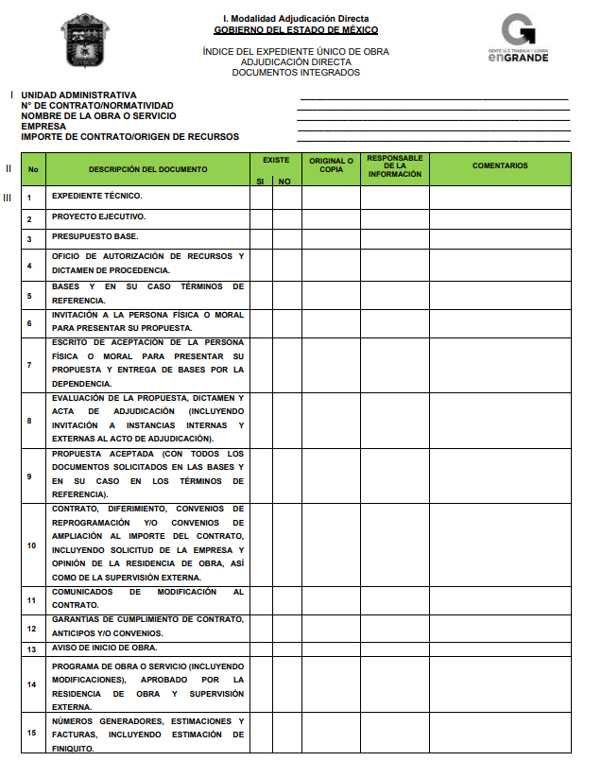
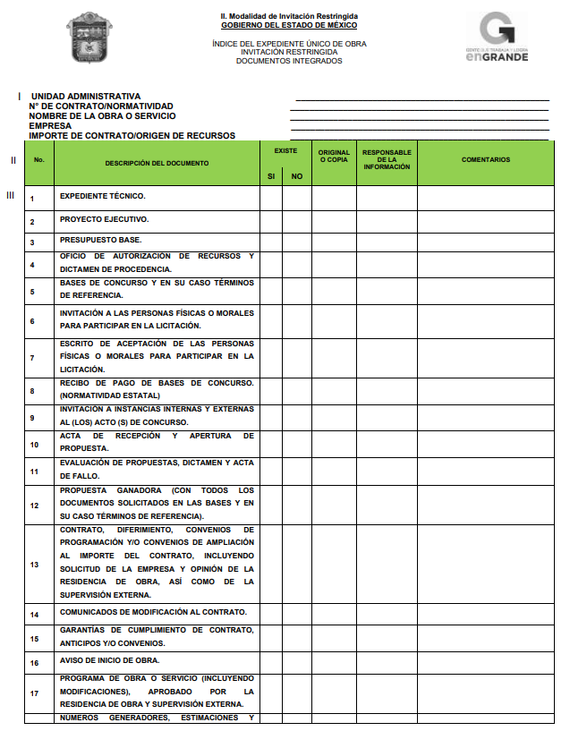
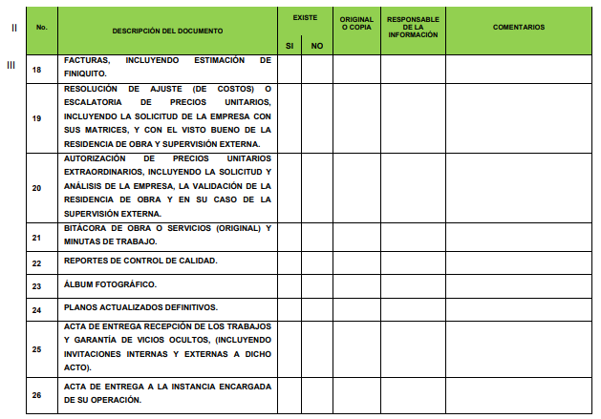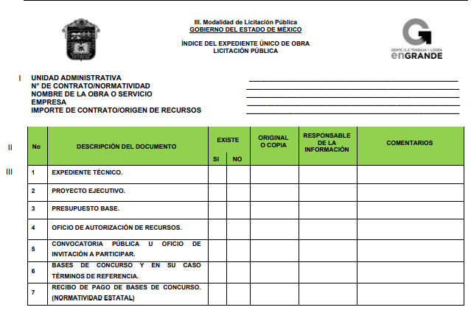
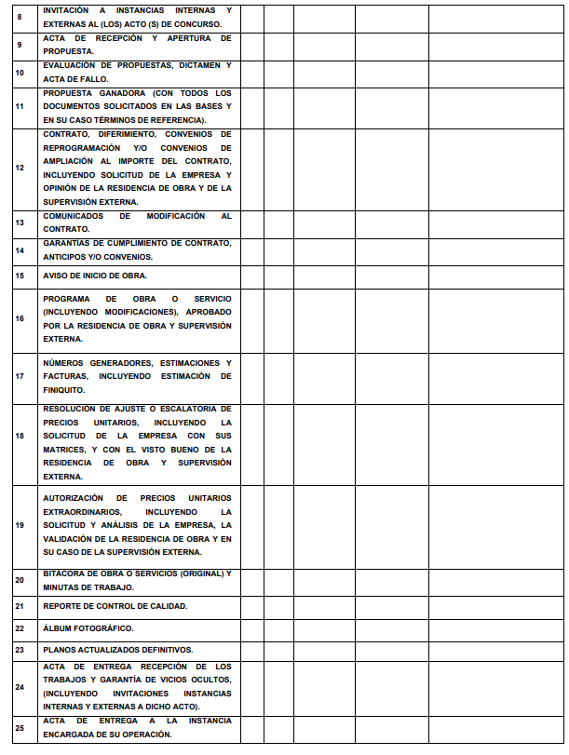
De las imágenes insertas se advierte que los expedientes únicos de obra pública, en las modalidades de adjudicación directa, invitación restringida y licitación pública, incluyen diversos documentos, entre los que se encuentra el proyecto ejecutivo, el cual lo integran, según el instructivo de llenado del Índice del Expediente Único de Obra, los planos de proyectos (arquitectónicos, estructurales, de detalle, secciones topográficas, levantamientos, catálogo de conceptos de trabajo y cantidades de obra, normas y especificaciones generales y particulares de construcción y el programa general de ejecución). Asimismo, para la normatividad federal, se incluirán en este apartado los estudios preliminares y análisis de factibilidad de acuerdo a los estudios de costo beneficio.
De lo hasta aquí expuesto, toda vez que el Sujeto Obligado señaló de manera expresa que cuenta con la información que colmaría el derecho de acceso de la persona solicitante, se estima dable ordenar la entrega del soporte documental correspondiente mediante el sistema SAIMEX, sin costo para la persona solicitante, en los términos del considerando siguiente.
Finalmente, tal y como lo precisó el Sujeto Obligado, la persona solicitante fue omisa en señalar el periodo sobre el cual requería la información, por lo que en observancia de lo previsto en el criterio de interpretación 03/19 emitido por el Instituto Nacional de Transparencia Acceso a la Información y Protección de Datos Personales, INAI, consideró adecuado hacer la búsqueda de la información generada durante el periodo comprendido del uno de enero de dos mil veintiuno al diecinueve de acostó de dos mil veintidós, sin manifestar oposición alguna la persona solicitante, se estima que consintió el periodo sobre el cual se otorgó la información, por lo tanto, para dar cumplimiento a la presente resolución el Sujeto Obligado deberá proporcionar los estudios de factibilidad y de costo beneficio de las obras y proyectos que fueron reportados en respuesta.
De lo hasta aquí expuesto, se concluye que los motivos de inconformidad de la parte Recurrente devienen parcialmente fundados, siendo procedente Modificar la respuesta proporcionada por el Sujeto Obligado en términos del artículo 186 fracción III de la Ley de Transparencia y Acceso a la Información Pública del Estado de México y Municipios.
Quinto. Versión Pública. Finalmente, debe señalarse que de ser el caso en que los documentos que vayan a ser entregados por el sujeto obligado, para dar cumplimiento a la presente resolución, contengan datos que deban ser clasificados, el Sujeto Obligado deberá hacer la elaboración de la versión pública de tales documentos a fin de satisfacer el derecho de acceso a la información pública del recurrente sin menoscabo al derecho a la protección de los datos personales de terceros.
Para efectos de la elaboración de la versión pública se deberá observar lo dispuesto por los artículos 3 fracciones IX, XX, XXI y XLV, 91, 132 fracciones II y III, y 143 fracción I de la Ley de Transparencia y Acceso a la Información Pública del Estado de México y Municipios que establecen:
“Artículo 3. Para los efectos de la presente Ley se entenderá por:
[…]
IX. Datos personales: La información concerniente a una persona, identificada o identificable según lo dispuesto por la Ley de Protección de Datos Personales del Estado de México;
XX. Información clasificada: Aquella considerada por la presente Ley como reservada o confidencial;
XXI. Información confidencial: Se considera como información confidencial los secretos bancario, fiduciario, industrial, comercial, fiscal, bursátil y postal, cuya titularidad corresponda a particulares, sujetos de derecho internacional o a sujetos obligados cuando no involucren el ejercicio de recursos públicos;
XLV. Versión pública: Documento en el que se elimine, suprime o borra la información clasificada como reservada o confidencial para permitir su acceso.
[…]
Artículo 91. El acceso a la información pública será restringido excepcionalmente, cuando ésta sea clasificada como reservada o confidencial.
Artículo 132. La clasificación de la información se llevará a cabo en el momento en que:
I. Se reciba una solicitud de acceso a la información;
II. Se determine mediante resolución de autoridad competente; o
III. Se generen versiones públicas para dar cumplimiento a las obligaciones de transparencia previstas en esta Ley.
[…]
Artículo 143. Para los efectos de esta Ley se considera información confidencial, la clasificada como tal, de manera permanente, por su naturaleza, cuando:
I. Se refiera a la información privada y los datos personales concernientes a una persona física o jurídico colectiva identificada o identificable;
II. Los secretos bancario, fiduciario, industrial, comercial, fiscal, bursátil y postal, cuya titularidad corresponda a particulares, sujetos de derecho internacional o a sujetos obligados cuando no involucren el ejercicio de recursos públicos; y
III. La que presenten los particulares a los sujetos obligados, de conformidad con lo dispuesto por las leyes o los tratados internacionales.
La información confidencial no estará sujeta a temporalidad alguna y sólo podrán tener acceso a ella los titulares de la misma, sus representantes y los servidores públicos facultados para ello.
No se considerará confidencial la información que se encuentre en los registros públicos o en fuentes de acceso público, ni tampoco la que sea considerada por la presente ley como información pública.”
Igualmente, los Lineamientos Generales en Materia de Clasificación y Desclasificación de la Información, así como para la elaboración de Versiones Públicas, emitidos por el Consejo Nacional del Sistema Nacional de Transparencia, Acceso a la Información Pública y Protección de Datos Personales, tienen por objeto establecer los criterios con base en los cuales los sujetos obligados clasificarán como reservada o confidencial la información que posean, desclasificarán y generarán, en su caso, versiones públicas de expedientes o documentos que contengan partes o secciones clasificadas.
Entorno a lo que aquí nos interesa, el Lineamiento Quincuagésimo segundo de los Lineamientos Generales en Materia de Clasificación y Desclasificación de la Información, así como para la Elaboración de Versiones Públicas, establece lo siguiente:
“Quincuagésimo segundo. Para la clasificación y elaboración de versiones públicas de documentos que contengan información clasificada como reservada o confidencial, las áreas de los sujetos obligados deberán tomar las medidas pertinentes tendientes a asegurar que el espacio utilizado para testar la información no podrá ser empleado para la sobreposición de contenido distinto al autorizado por el Comité.
En el caso especifico de la clasificación y elaboración de versiones públicas de documentos que contengan información confidencial, las áreas de los sujetos obligados deberán:
I. Fijar la fecha en que se elaboró la versión pública y la fecha en la cual el Comité de Transparencia confirmó dicha versión;
II. Señalar dentro del documento el tipo de información confidencial que fue testada en cada caso específico, de conformidad con el lineamiento trigésimo octavo; y
III. Señalar las personas o instancias autorizadas a acceder a la información clasificada.
En los documentos de difusión electrónica, señalar en la primera hoja y en el nombre del archivo, que la versión pública corresponde a un documento que contiene información confidencial.”
Deberá observar el Lineamiento Quincuagésimo tercero de los Lineamientos Generales en Materia de Clasificación y Desclasificación de la Información supraindicados, que establece los formatos para la clasificación de los documentos, conforme a lo siguiente:
CAPÍTULO VIII
DE LOS ELEMENTOS PARA LA CLASIFICACIÓN
…
Quincuagésimo tercero. El formato para señalar la clasificación de un documento o expediente que contenga información reservada, es el siguiente:
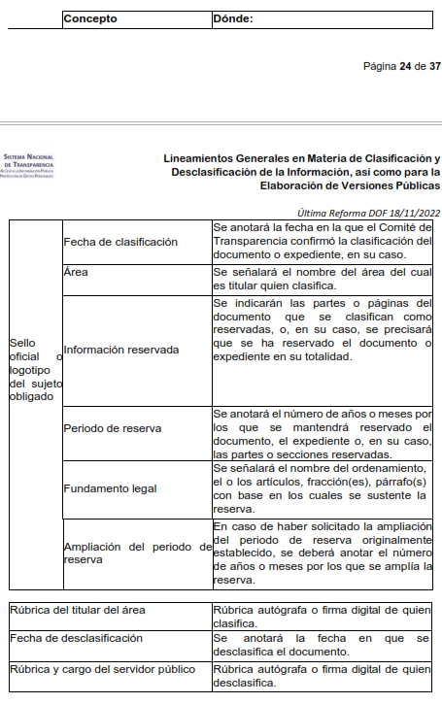
Los documentos que integren un expediente reservado en su totalidad no deberán marcarse en lo individual.
Una vez desclasificados los expedientes, si existieren documentos que tuvieran el carácter de reservados deberán permanecer o ser marcados.”
Asimismo, deberá observar los Lineamientos Quincuagésimo sexto, Quincuagésimo séptimo y Quincuagésimo octavo, establecen lo siguiente:
“Quincuagésimo sexto. Cuando la elaboración de la versión pública del documento o expediente que contenga partes o secciones reservadas o confidenciales, genere costos por reproducción por derivar de una solicitud de información o determinación de una autoridad competente, ésta será elaborada hasta que se haya acreditado el pago correspondiente.
Quincuagésimo séptimo. Se considera, en principio, como información pública y no podrá omitirse de las versiones públicas la siguiente:
I. La relativa a las Obligaciones de Transparencia que contempla el Título V de la Ley General y las demás disposiciones legales aplicables;
II. El nombre de los integrantes de los sujetos obligados en los documentos, y sus firmas autógrafas o digitales, cuando sean utilizados en el ejercicio de las facultades conferidas para el desempeño del servicio público, y
III. La información que documente decisiones y los actos de autoridad concluidos de los sujetos obligados, así como el ejercicio de las facultades o actividades de los servidores públicos, de manera que se pueda valorar el desempeño de los mismos.
Lo anterior, siempre y cuando no se acredite alguna causal de clasificación, prevista en las leyes o en los tratados internacionales suscritas por el Estado mexicano.
Quincuagésimo octavo. Los sujetos obligados garantizarán que los sistemas o medios empleados para eliminar la información en las versiones públicas sean irreversibles, de tal forma que no permitan su recuperación o la visualización de la misma.”
Por lo tanto, la entrega de documentos en su versión pública debe acompañarse necesariamente del Acuerdo del Comité de Transparencia que la sustente el cual debe estar debidamente fundado y motivado, en el que se expongan los fundamentos y razonamientos que llevaron al Sujeto Obligado a testar, suprimir o eliminar datos de dicho soporte documental, ya que no hacerlo, se reitera que lo entregado no tendría un sustento jurídico ni resultaría ser una versión pública, sino más bien una documentación ilegible, incompleta o tachada; ya que el no justificar las causas o motivos por las que no se aprecian determinados datos -ya sea porque se testan o suprimen- deja al solicitante en estado de incertidumbre, al no conocer o comprender porque no aparecen en la documentación respectiva.
Así, con fundamento en lo prescrito en los artículos 5 párrafos trigésimo, trigésimo primero y trigésimo segundo de la Constitución Política del Estado Libre y Soberano de México; 2, fracción II; 29, 36 fracciones I y II; 176, 178, 181, 185 y 186 fracción II de la Ley de Transparencia y Acceso a la Información Pública del Estado de México y Municipios, este Pleno:
III. R E S U E L V E
Primero. Resultan parcialmente fundados los motivos de inconformidad hechos valer por la parte Recurrente en el recurso de revisión 14994/INFOEM/IP/RR/2022, por lo que, en términos del Considerando Cuarto de la presente resolución, se Modifica la respuesta del Sujeto Obligado.
Segundo. Se Ordena al Sujeto Obligado, en términos de los Considerandos Cuarto y Quinto de esta resolución, haga entrega, vía SAIMEX, en versión pública de ser necesario, de lo siguiente:
1. Estudio de costo beneficio y estudio de factibilidad de las obras y proyectos reportados en respuesta a la solicitud de información 00427/SMOV/IP/2022.
De ser necesaria la versión pública, se deberá emitir el Acuerdo del Comité de Transparencia de acuerdo con la Ley de Transparencia y Acceso a la Información Pública del Estado de México y Municipios, en el que funde y motive las razones sobre los datos que se supriman o eliminen de los soportes documentales objeto de las versiones públicas que se formulen y se pongan a disposición de la parte Recurrente, mismo que igualmente hará de su conocimiento.
Tercero. Notifíquese, vía SAIMEX, al Titular de la Unidad de Transparencia del Sujeto Obligado, la presente resolución para que conforme a los artículos 186, último párrafo y 189, párrafo segundo y 194 de la Ley de Transparencia y Acceso a la Información Pública del Estado de México y Municipios; dé cumplimiento a lo ordenado dentro del plazo de diez días hábiles, e informe a este Instituto en un plazo de tres días hábiles siguientes sobre el cumplimiento dado a la presente, y, se le apercibe que en caso de negarse a cumplir la presente resolución o hacerlo de manera parcial, se le impondrá una medida de apremio de conformidad con lo previsto en los artículos 198, 200, fracción III; 214, 215 y 216 de la Ley de Transparencia y Acceso a la Información Pública del Estado de México y Municipios.
De conformidad con el artículo 198 de la Ley de Transparencia y Acceso a la Información Pública del Estado de México y Municipios, de considerarlo procedente, el Sujeto Obligado de manera fundada y motivada, podrá solicitar una ampliación de plazo para el cumplimiento de la presente resolución.
Cuarto. Notifíquese, vía SAIMEX, a la parte recurrente la presente resolución, así como, que de conformidad con lo establecido en el artículo 196 de la Ley de Transparencia y Acceso a la Información Pública del Estado de México y Municipios, en caso de que considere que le causa algún perjuicio podrá impugnarla vía Juicio de Amparo en los términos de las leyes aplicables.
ASÍ LO RESUELVE, POR UNANIMIDAD DE VOTOS, EL PLENO DEL INSTITUTO DE TRANSPARENCIA, ACCESO A LA INFORMACIÓN PÚBLICA Y PROTECCIÓN DE DATOS PERSONALES DEL ESTADO DE MÉXICO Y MUNICIPIOS, CONFORMADO POR LOS COMISIONADOS JOSÉ MARTÍNEZ VILCHIS, MARÍA DEL ROSARIO MEJÍA AYALA, SHARON CRISTINA MORALES MARTÍNEZ, LUIS GUSTAVO PARRA NORIEGA Y GUADALUPE RAMÍREZ PEÑA; EN LA DÉCIMO SÉPTIMA SESIÓN ORDINARIA, CELEBRADA EL DIEZ DE MAYO DE DOS MIL VEINTITRÉS, ANTE EL SECRETARIO TÉCNICO DEL PLENO ALEXIS TAPIA RAMÍREZ.

Al respecto es importante mencionar que si bien el archivo remitido por el Servidor Público Habilitado de la Dirección General de Vialidad hace referencia en el título a contratos adjudicados del año 2017 a 2021, del análisis efectuado en el número de contrato se advirtió que estos corresponden con los ejercicios 2021 y 2022.
“Artículo 185. El Instituto resolverá el recurso de revisión conforme a lo siguiente: (…) II. Admitido el recurso de revisión, la o el Comisionado ponente deberá integrar un expediente y ponerlo a disposición de las partes, para que, en un plazo máximo de siete días hábiles, manifiesten lo que a su derecho convenga;”
Artículo 4. El derecho humano de acceso a la información pública es la prerrogativa de las personas para buscar, difundir, investigar, recabar, recibir y solicitar información pública, sin necesidad de acreditar personalidad ni interés jurídico. Toda la información generada, obtenida, adquirida, transformada, administrada o en posesión de los sujetos obligados es pública y accesible de manera permanente a cualquier persona, en los términos y condiciones que se establezcan en los tratados internacionales de los que el Estado mexicano sea parte, en la Ley General, la presente Ley y demás disposiciones de la materia, privilegiando el principio de máxima publicidad de la información. Solo podrá ser clasificada excepcionalmente como reservada temporalmente por razones de interés público, en los términos de las causas legítimas y estrictamente necesarias previstas por esta Ley. Los sujetos obligados deben poner en práctica, políticas y programas de acceso a la información que se apeguen a criterios de publicidad, veracidad, oportunidad, precisión y suficiencia en beneficio de los solicitantes.

